高二化学小练（30）

1．下列物质中有固定熔点的是( )
A．聚乙烯 B．氯化钠 C．淀粉 D．聚1,3－丁二烯
2．对此聚合物分析正确的是( )
n
—CH₂—CH—
COOC₂H₅
A．其单体是CH₂===CH₂和HCOOC₂H₅ B．它是缩聚反应产物
C．其链节是CH₃CH₂—COOC₂H₅ D．其单体是CH₂===CH—COOC₂H₅
3．下列各组物质中互为同系物的是( )
A. CH₃CH₂CH₂OH和C₂H₅—O—C₂H₅ B.CH₂ = CH₂ 和
CH₃
CH₂=CH—C₂H₅
C. 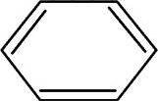和 D. 和
OH
|
—C₂H₅
—CH₂OH
[ CH₂—CH₂ ]_{n}
[ CH₂—CH ]_{n}
Cl
4．高分子化合物的单体是( )
[ CH₂—C == CH—CH₂ ]_{n}
CH₃
|
A．1,3－丁二烯 B．2－甲基－1,3－丁二烯 C．乙烯和甲基丙烯 D．2－甲基－2－丁烯
5．硅橡胶的主体结构为，它是由二氯二甲基硅烷Si(CH₃)₂Cl₂经两步反应制得，这两步反应是( )
[ Si — O ]_{n}
CH₃
CH₃
|
A．消去、加聚 B．水解、缩聚 C．氧化、加成 D．水解、加聚
6．下列有机物或有机物组合，在现有条件下不能发生聚合反应的是( )
A. 和B. C. D．C(CH₃)₄
O
||
HO—C—C—OH
O
||
O
||
CH₃
CH₂ = C—C—O—CH₃
O
||
NH₂
CH₃—CH—C—OH
HO—CH₂—CH₂—OH
7．聚甲基丙烯酸甲酯也是一种重要的医用高分子材料，用于人造骨、关节等。已知烯烃可被酸性KMnO₄溶液氧化成二元醇，如CH₂ = CH₂――→HOCH₂CH₂OH
现以甲基丙烯为原料合成有机玻璃树脂，流程如下。
C
加聚
D
酯化
CH₃OH，浓H₂SO₄
CH₂=C—CH₃
CH₃
KMnO₄
H⁺
A
催化剂
O₂
CH₃—C—COOH
OH
CH₃
|
脱水
浓H₂SO₄
写出有机物A、B、C、D的结构简式分别为：
A：__________________________；B：__________________________；
C：__________________________；D：__________________________。
8．根据图示，回答下列问题：
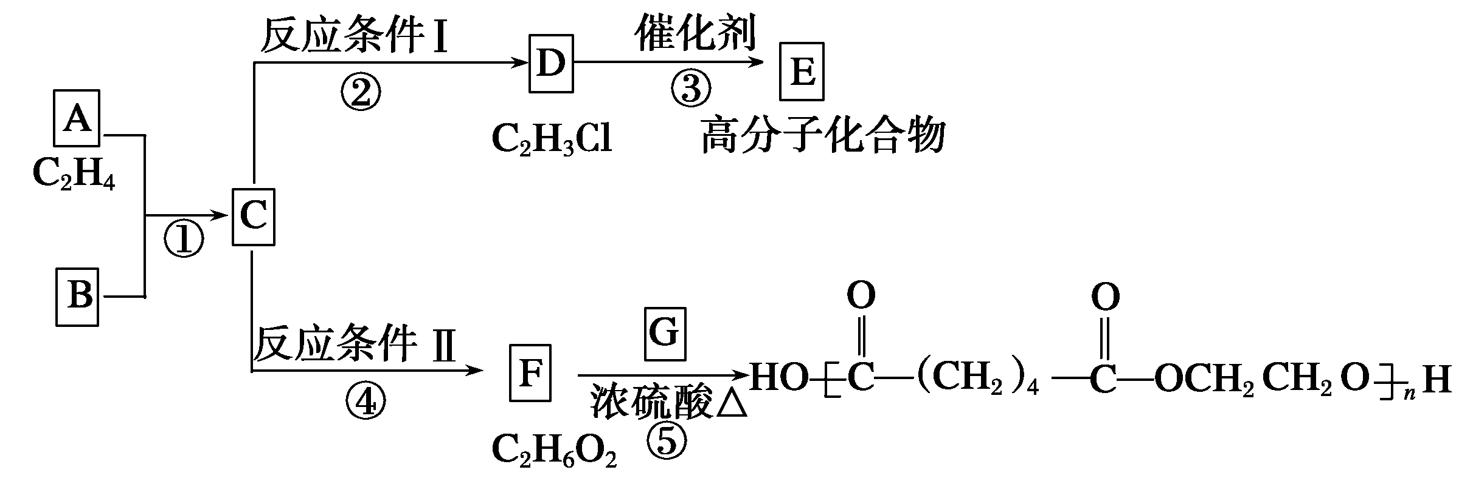
- 写出A、E、G的结构简式：A__________，E_________________，G____________。
反应②的化学方程式(包括反应条件)是___________________________________，
反应④的化学方程式(包括反应条件)是______________________________________。
- 写出①、⑤的反应类型：①__________、⑤_____________________。

